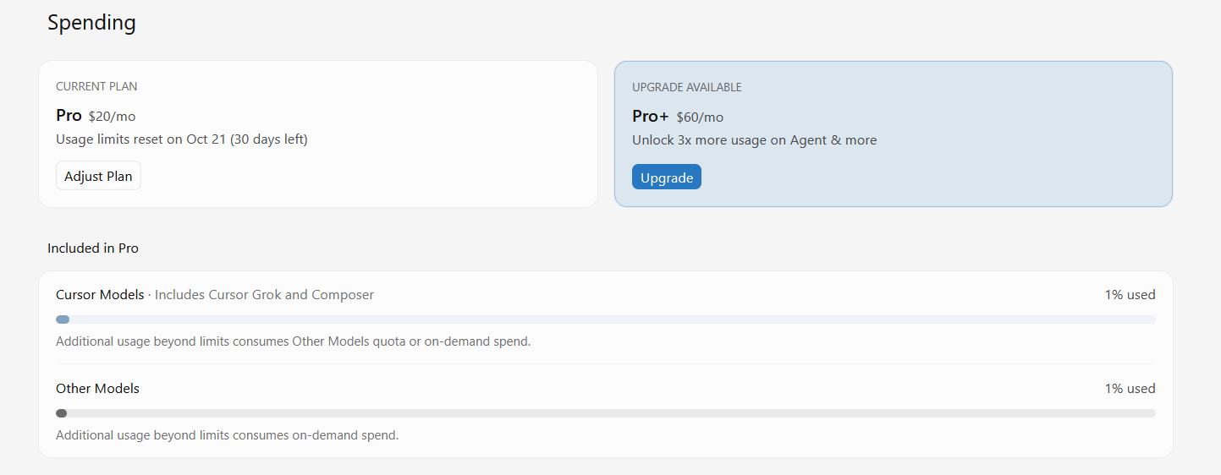
Sí. Agregando GPT-5.6 Luna Medium —el modelo OpenAI que estás usando— la comparativa queda así:
Modelo | Entrada / 1M tokens | Caché leído / 1M | Salida / 1M
Composer 2.5 estándar | US$0,50 | US$0,20 | US$2,50
Composer 2.5 Fast | US$3,00 | US$0,50 | US$15,00
Cursor Grok 4.6 estándar | US$2,00 | US$0,50 | US$6,00
Cursor Grok 4.6 Fast | US$4,00 | US$1,00 | US$12,00
GPT-5.6 Luna Medium | US$0,20 | US$0,02 | US$1,20
GPT-5.6 Luna Fast | US$0,40 | US$0,04 | US$2,40
Los precios son por millón de tokens. (Precios de modelos de Cursor, GPT-5.6 Luna)
Conclusiones:
- Luna Medium es el más económico de los tres.
- Frente a Composer estándar, Luna cuesta menos en entrada y salida.
- Frente a Grok estándar, Luna es aproximadamente 10 veces más barato en entrada y 5 veces más barato en salida.
- Si Luna está configurado mediante tu API key de OpenAI en un plan Pro individual, no consume la bolsa de créditos de Cursor; lo factura directamente OpenAI.
- Verificá que no diga Luna Fast, porque duplica aproximadamente el costo.
- Composer y Grok pertenecen a la bolsa incluida de Cursor; Luna pertenece a “Other Models” si lo usás sin BYOK.
Para minimizar costos, dejaría como modelo habitual GPT-5.6 Luna Medium mediante tu API key, usaría Composer estándar para comparar resultados y reservaría Grok High para tareas realmente complejas.

Sí. Podés usar GPT-5.6 Luna Medium sin API key de OpenAI, siempre que aparezca habilitado en el selector de modelos de Cursor.
En ese caso:
- Cursor lo procesa con su propia infraestructura.
- Consume la bolsa incluida de Other Models de tu plan Pro.
- No es ilimitado ni gratuito fuera de esa bolsa.
- Al agotarse, pasa a On-Demand si lo tenés habilitado.
- No se factura nada directamente en OpenAI.
Con tu API key de OpenAI, en cambio, Luna no consume la bolsa de Cursor y OpenAI te cobra directamente. Cursor confirma que GPT-5.6 Luna pertenece a la bolsa Other Models y que Pro incluye esa bolsa. (GPT-5.6 Luna, Usage and limits)
Para usarlo sin API key, elegí explícitamente GPT-5.6 Luna Medium en el selector y verificá que no diga Auto ni Fast.

Sí, pero con una aclaración importante: Luna no usa la bolsa de Cursor Models; usa la bolsa separada de Other Models.
Dentro de esa bolsa Pro, Luna rinde mucho más porque es barato:
- Luna: US$0,20 por millón de tokens de entrada y US$1,20 de salida.
- Composer estándar: US$0,50 de entrada y US$2,50 de salida.
- Grok estándar: US$2 de entrada y US$6 de salida.
Por lo tanto, frente a Grok, Luna te permite aproximadamente:
- 10 veces más tokens de entrada.
- 5 veces más tokens de salida.
Frente a Composer, aproximadamente:
- 2,5 veces más tokens de entrada.
- 2 veces más tokens de salida.
Si tu bolsa de Other Models tiene unos US$20 disponibles, el máximo teórico sería aproximadamente:
- 100 millones de tokens de entrada usando Luna.
- 16,7 millones de tokens de salida usando Luna.
En una tarea real se mezclan entrada, salida, caché, contexto y herramientas, así que el número efectivo será menor. Además, las dos bolsas no se combinan: los créditos no usados de Composer/Grok no pasan a Luna, ni viceversa. (Usage and limits, GPT-5.6 Luna)
Así que sí: para trabajar dentro del plan Pro sin API key, Luna Medium es probablemente la opción más eficiente para maximizar tokens y minimizar On-Demand.

Te corrijo algo importante de lo anterior: no son US$20 para cada bolsa, ni US$10 + US$10.
En Pro existen dos bolsas independientes:
- Cursor Models: Composer y Cursor Grok.
- Other Models: Luna, GPT, Claude, Gemini, etc.
Los consumos no se mezclan ni se transfieren entre bolsas. Cursor confirma que son pools separados, pero actualmente no publica un equivalente exacto en dólares para la bolsa Cursor Models. (Models & Pricing)
La interpretación correcta es:
Bolsa | Modelos | Qué se sabe
Cursor Models | Composer, Grok | Incluida, pero el monto/tokenaje exacto no está publicado
Other Models | Luna, GPT, Claude, Gemini | Bolsa incluida separada, calculada a precios API
El valor de US$20 que suele mencionarse corresponde aproximadamente al uso API incluido de los modelos de terceros, es decir, Other Models; no significa que la mitad sea para Composer y la otra mitad para Grok. La documentación oficial anterior describía Pro como US$20 de uso API incluido, mientras que la documentación actual lo presenta como dos bolsas separadas. (Pricing de Cursor)
Por eso, en tu captura aparecen ambas con 1% used:
- Cursor Models tiene su propio porcentaje.
- Other Models tiene otro porcentaje.
- Usar Luna sin API key consume solamente Other Models.
- Usar Composer o Grok consume solamente Cursor Models.
En términos prácticos: Luna te permite aprovechar mejor la bolsa Other Models, pero no aumenta ni consume los créditos disponibles para Composer/Grok. Y no podemos afirmar que Composer/Grok tengan otros US$20 exactos incluidos: Cursor no publica ese valor para esa bolsa.

MODELOS A UTILIZAR EN EL PROCESO “SDD”
Leí el dispatcher en:
C:\Programacion\PaqSuite-IA-BASE\.cursor\rules\00-arquitectura\01-prompts-programados-dispatcher.md
Mi recomendación, priorizando costo, sería esta:
Paso | Uso | Modelo por defecto
A | Crear SPEC | Luna Medium
A1 | Revisar ambigüedad del SPEC | Luna Medium
B | Crear HU | Luna Medium
B1 | Enriquecer HU | Luna Medium
C | Crear TR | Luna Medium
C1 | Revisar ambigüedad de TR | Luna Medium
D1 | Planificar implementación | Luna Medium
D | Implementar la TR | Composer 2.5 estándar
E | Ejecutar y analizar tests | Composer 2.5 estándar
F1 | Verificación del agente | Luna Medium
F | Verificación documental | Luna Medium
G | Procesar correcciones/CC | Luna Medium
H | Cerrar bloque CC | Luna Medium
I | Unificar documentos | Luna Medium
J | Generar SPEC + HU desde producto | Luna Medium
K | Excepción HU → TR | Composer estándar
L/M | SPEC-update y unificación | Luna Medium
N1 | Reporte de PR | Luna Medium
N | Commit/PR | Luna Medium
O | Levantar entorno | Composer estándar
P | Agregar idioma/i18n | Composer estándar
Q | Manual de usuario | Luna Medium
La lógica es:
- Luna Medium para análisis, documentación, planificación y trazabilidad.
- Composer estándar para tareas que realmente deben leer muchos archivos, editar código, ejecutar comandos y corregir errores.
- Grok solo para problemas excepcionalmente complejos; no lo usaría como modelo por defecto.
- Nunca Auto, Fast, High ni subagentes para tareas simples.
Si configurás OpenAI BYOK, usaría Luna Medium BYOK en A, A1, B, B1, C, C1, D1, F, G, H, I, J, L, M, N1 y Q. Así no consume ninguna de las bolsas de Cursor. Composer quedaría reservado para las etapas de implementación y pruebas donde su integración nativa puede resultar más cómoda.
Composer estándar cuesta más por token que Luna, pero consume la bolsa separada de Cursor Models; Luna sin API key consume Other Models. Ambos precios y bolsas son independientes. (Modelos y precios de Cursor)
Regla práctica para tu proceso:
Documentar y planificar con Luna; implementar y probar con Composer; usar Grok solo bajo excepción explícita.

